Автор: Біленко Ірина Юріївна
Місце роботи: Вільховатська гімназія Кобеляцької міської ради
Дата:_______ | Урок призначено як для дистанційного, так і для очного навчання. За підручником «Я досліджую світ. Інформатика 2 клас» автор «М. Корнієнко, С. Крамаровська, І. Зарецька 2019 рік.
Тема: | Графічний редактор. Інструменти графічного редактора та їх налаштування
Мета роботи:
формувати предметні компетентності: формувати поняття графічного редактора; ознайомити з інтерфейсом графічного редактора; формувати вміння працювати з елементами інтерфейсу програми;
розвивати ключові компетентності:
— спілкування рідною мовою;
— інформаційно-цифрова компетентність;
— уміння вчитися.
Обладнання: інтерактивна дошка, комп’ютери, проектор, презентація.
Програмне забезпечення: Paint.
Тип уроку: засвоєння нових знань і вмінь (урок-подорож).

Хід уроку:

І. Організаційний момент
1. Привітання учителя.

Доброго дня! Я вітаю вас на уроці інформатики.
Усі сідайте тихо, діти.
Домовляймось – не шуміти,
Руку гарно підіймати,
На уроці не дрімати,
За комп’ютери сідаєм.
До роботи приступаєм.
Щоб помилок уникати,
Треба пильність розвивати
ІІ. Актуалізація опорних знань

1. Розгадування ребусів.
- Перш ніж розпочати нашу подорож давайте позмагаємось у розгадуванні ребусів.
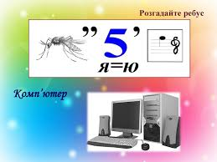 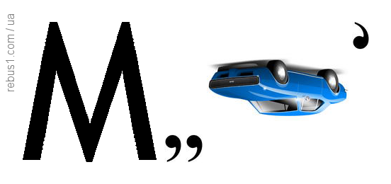(миша)

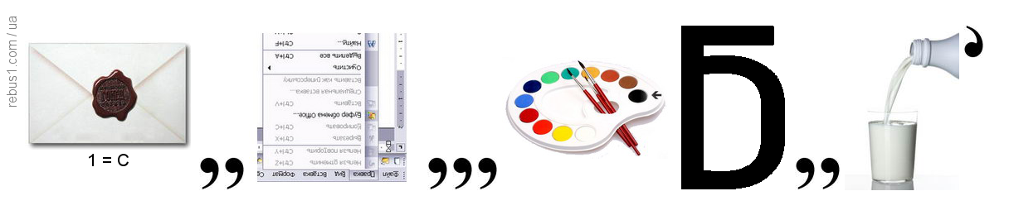
(системний блок)

- Чудово! Ви успішно справилися із завданням! Тепер погляньте на екран.
ІІІ. Мотивація навчальної діяльності
На слайді зображена карта подорожі до країни "Інформатика", на якій зазначені основні станції на яких ми робитимем зупинку:
- Придбання білету.
- Збір багажу знань.
- Замкнений вхід до країни "Інформатика".
- Вулиця "Кросвордна".
- Проспект "М’яча-Стрибунця"
- Квартал "Мишки-Програмишки".
- Перехрестя "Веселий Олівець".
- Провулок "Містера Пензлика".
Карта:

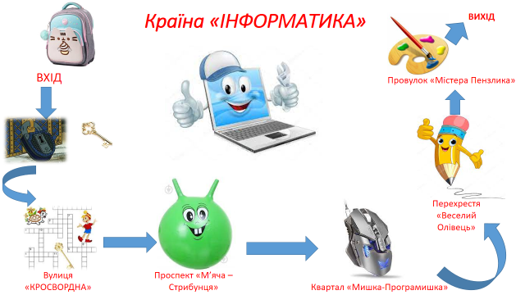
IV Вивчення нового матеріалу.

Слово учителя:

Досить довгий період часу ми з вами освоювали ази комп’ютерної грамотності: вивчали основні пристрої комп’ютера, вчилися працювати з мишкою, клавіатурою. Але на цьому можливості комп’ютера не закінчуються. І сьогодні ми підведемо перші підсумки нашої роботи, а також навчимося новому, а саме чому, дізнаєтесь пізніше. Давайте для цього відправимося у чарівну подорож.
А куди ж саме ми відправимося? До якої країни? Давайте не будемо гадати, а придбаємо безкоштовні білети, на яких і зашифрована назва країни у вигляді ребуса. Відгадайте його і дізнайтеся, куди ми будемо подорожувати.

Білет:
Прізвище та ім'я _________________________________________
Кількість олівців ____

до країни
__________________________

Щоб дізнатися назву країни, відгадайте ребус:

БІЛЕТ
ІНФОРМАЦІЯ – ЦІЯ + ТИКА

Діти розгадують ребус. ( Перший учень, хто розгадав ребус, озвучує назву країни "Інформатика". Учитель відкриває назву країни на карті).

Після придбання білетів, люди планують маршрут подорожі. І в цьому нам допоможе чарівна карта.
Подорожуючи, люди ставлять собі мету. І в нас є мета - ми повинні на нашому шляху зустріти старих друзів і познайомитися з новими.
Маршрут і мета подорожі у нас вже є. Чого ж не вистачає? Збираючись у подорож, люди беруть з собою багаж, куди кладуть особисті речі, одяг. Ось ми візьмемо багаж, куди покладемо свої знання. Давайте збирати багаж знань. У деяких учнів на робочих місцях лежать картинки комп’ютерних пристроїв, цим учням необхідно по черзі назвати пристрої, їх призначення і класти ці пристрої у чемодан, а потім передавати чемодан іншому учневі. Якщо урок дистанційний, то пропонуйте вправу за посиланням:

https://learningapps.org/display?v=pfd50y6fc23

Таким чином, діти збирають "багаж знань" про пристрої комп’ютера, а саме:
- Системний блок.
- Монітор.
- Принтер.
- Клавіатура.
- Мишка.
- Колонки.
- Сканер.
- Флешка.
- Модем.

Ну що, багаж знань ми зібрали і візьмемо його з собою до країни "Інформатика." Діти, а як назвати всі пристрої, які ви поклали до чемодану одним словом? … Комп'ютер.
А як ви гадаєте, чому саме комп’ютер ми взяли з собою. … Бо президентом країни "Інформатика" є комп’ютер і без нього нам у подорожі не обійтись.
Давайте пригадаємо , що вміє наш комп’ютер.
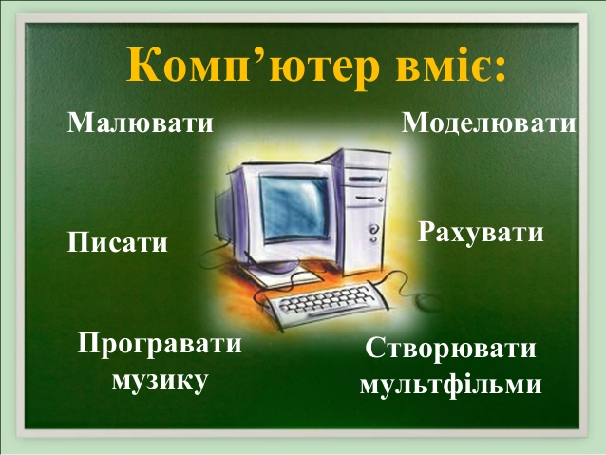

Ось ми і підійшли до воріт чарівної країни. Але вони замкнені. Що ж робити? … Необхідно підібрати ключ. Діти, а ось лист, давайте його прочитаємо.

Учитель читає листа.
Лист: "Добрий день, друзі! Буду дуже радий відкрити вам двері до комп’ютерної країни. Але для цього я маю переконатися, що ви слухняні. Це так? А також не пропущу вас без знань правил поведінки у світі комп'ютерів. Ви знаєте правила поведінки? А виконуєте їх? Розкажіть мені ці правила – і двері до країни "Інформатика" відчиняться.
Ваш новий знайомий Ключик-Чарівник".
Пропоную вам гру «Хто перший». Переходимо за посиланням: розгляньте малюнки. Визначте, на яких малюнках дотримуються правил поведінки з комп'ютером, а де не дотримуються.
https://learningapps.org/display?v=psi3c9ovj23

Молодці, ви справилися і з цим завданням. І по маршруту ми потрапили на вулицю "Кросвордну". А на ній нас чекає завдання. Справимось з ним? На кожній парті ви бачите кросворд, розшифруйте його. А в зафарбованих клітинках отримайте ключове слово нашої подорожі.

Кросворд:
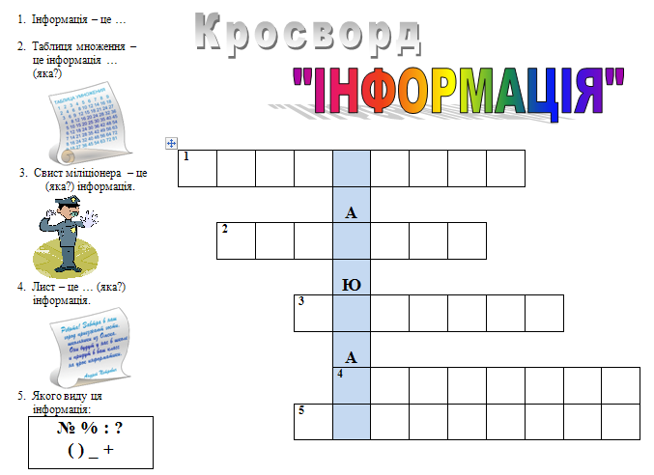

Діти розгадують кросворд. Хто перший розгадав, коментує відповіді, інші діти перевіряють.

Отже, ключове слово кросворда – малювати. Хто здогадався, чому саме воно зашифроване? … Тому, що саме малювати на комп’ютері сьогодні ми і будемо вчитися. І допоможуть нам у цьому Мишка-Програмишка, Веселий Олівець і Містер Пензлик.

V . Засвоєння нових знань.

Отже, Мишка-Програмишка запрошує вас до себе на урок.
А щоб пройти на квартал "Мишки-Програмишки", необхідно спочатку завітати до проспекту "М'яча-Стрибунця".

Він пропонує вам зробити фізкультхвилинку. Згодні?

https://www.youtube.com/watch?v=foFUavVgKg4

Діти займають свої місця.
Вчитель: Ось ми з вами і опинилися на кварталі "Мишки-Програмишки". Вона вам сьогодні розповість багато нового.

Пояснення вчителя з елементами демонстрування презентації

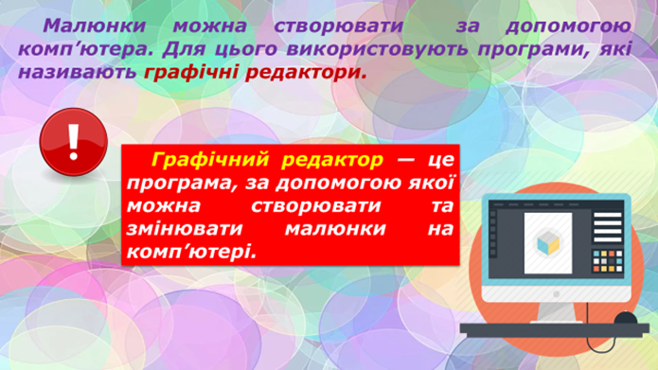

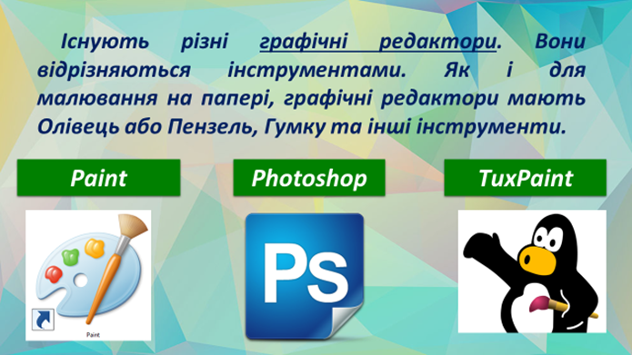
- Ми на уроках будемо знайомитись з графічним редактором Paint.

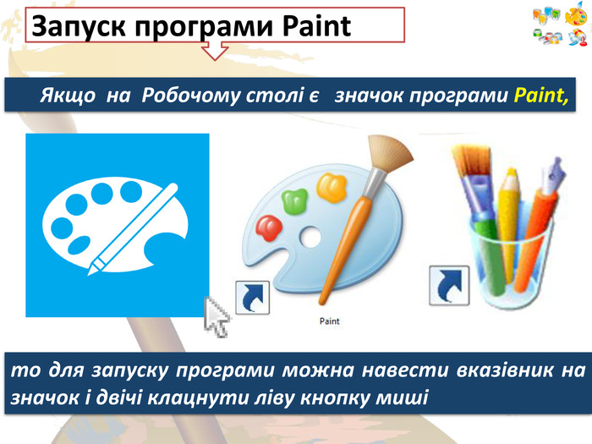
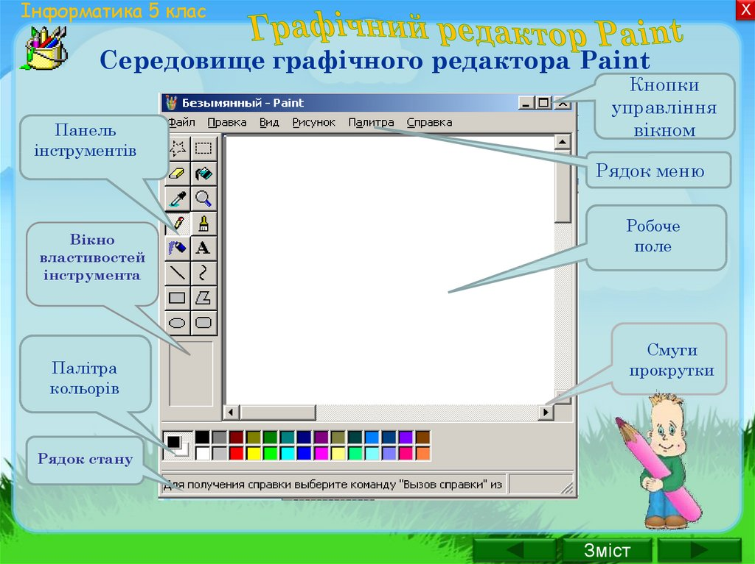
( сторінка 43 підручник «Я досліджую світ. Інформатика 2 клас» автор «М. Корнієнко, С. Крамаровська, І. Зарецька.)

Рядок меню розміщений під рядком заголовку, і виключає такі пункти:
Файл – організовує роботу з графічними файлами: створення, відкриття, збереження, друкування.
Правка – редагування малюнка.
Вид – управління зображенням деяких елементів вікна.
Рисунок – обробка малюнка.
Параметри – завантаження, зміна і збереження палітри кольорів.
? або Справка – виклик довідкової інформації.

- Кожен пункт меню має вертикальне підменю.
- Також на вікні редактора розміщені ще такі об’єкти:
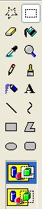

Панель інструментів для малювання, розміщена ліворуч і включає ряд кнопок, за допомогою яких можна вибрати інструмент для побудови малюнка.

Палітра кольорів розміщена в низу і включає 28 зафарбованих різними кольорами квадратів. З цих кольорів користувач може вибрати основний колір, яким виконується побудова та колір фону.
Рядок стану розміщений у нижній частині вікна Paint. У ньому розміщується довідкова інформація про призначення пунктів меню, кнопок інструментів, хід виконання деяких операцій.
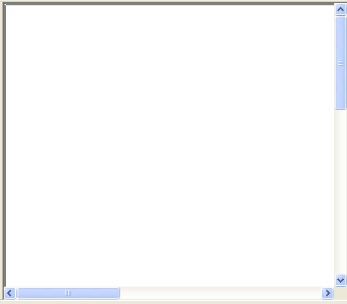

Область малювання призначена для побудови малюнку.

Панель інструментів.
- Давайте розглянемо призначення основних інструментів малювання.
(демонструю при поясненні таблицю Додаток №1).
Олівець призначений для малювання ліній. Вибирають натискуванням кнопки карандаш. Після вибору інструменту курсор миші набирає форму олівця.
Пензель призначено для малювання довільних фігур. Вибирають натискуванням кнопки кисть. При цьому під панеллю інструментів з’являється вікно, якому можна вибрати форму пензля.
Розпилювач призначено для створення плавних тонових зображень.
Гумка призначена для стирання малюнку до кольору фону.
Заливка призначена для заповнення замкнених областей малюнку основним кольором фону.
Лінія цей інструмент призначено для малювання прямих ліній.
Крива лінія цей інструмент призначено для малювання дуг. Для побудови кривої слід намалювати пряму лінію, встановити курсор миші у вершині дуги, натиснути одну з кнопок миші і переміщенням курсору змінити кривизну.
Прямоугольник призначений для побудови прямокутників.
Округлений прямокутник призначений для побудови прямокутника з округлими кутами.
Еліпс інструмент призначений для побудови кола і еліпса.
Для того щоб побудувати правильну фігуру (квадрата або кола) потрібно при побудові утримувати клавішу Shift.
Многокутник цей інструмент призначений для побудови многокутників. Для побудови многокутника слід переміщувати курсор миші за контуром многокутника, натискуючи одну з кнопок миші у кожній з вершин, в останній вершині слід натиснути кнопку двічі. Якщо при переміщенні курсору утримується натиснутою клавіша Shift то многокутник міститиме тільки кути 90 градусів і 45 градусів.
Текст інструмент призначений для введення текстових написів на малюнках.
Прямокутні ножиці призначені для вирізання (виділення) прямокутного фрагмента малюнка.
Довільні ножиці призначені для вирізання довільного фрагменту малюнку. Для виділення довільної області слід встановити курсор у будь-яку точку на контурі області і при натисненні лівій кнопці описати курсором замкнену область.

VІ. Формування вмінь та навичок.
Робота за комп’ютером.
- Тепер ви знаєте, які інструменти є у програми Paint. А хочете навчитись малювати за допомогою них? Тоді вирушаємо в гості до Веселого Олівця. Він вже з нетерпінням чекає на нас.
Виконуйте вказівки Олівця – і швидко навчитесь малювати на комп’ютері. Готові? Спочатку виконаємо завдання на ст.41 вашого підручника.

Практикум "Веселого Олівця"
(діти виконують вказівки учителя)
- Олівцем написати червону букву А.
- Пензликом написати синю букву Б.
- Розпилювачем написати зелену букву В.
- Намалювати червону лінію.
- Стерти червону лінію.
Молодці діти, Веселий Олівець задоволений тим, як ви виконували його завдання.

Вправи для очей
https://www.youtube.com/watch?v=qWPw0h4KPLQ

- І остання наша зупинка Провулок Містера Пензлика.
Намалювати малюнок за зразком ст. 45.
VІІ. Підведення підсумків уроку.
Рефлексія, самооцінювання.
Якщо вам все вдалось сьогодні на уроці, розфарбуйте повітряну кульку зеленим кольором. Якщо, ви вважаєте, що у вас не все вийшло – розфарбуйте кульку синім кольором. Якщо ви потребуєте допомоги і думаєте що вам нічого не вдалось сьогодні, то розфарбуйте кульку в червоний колір.


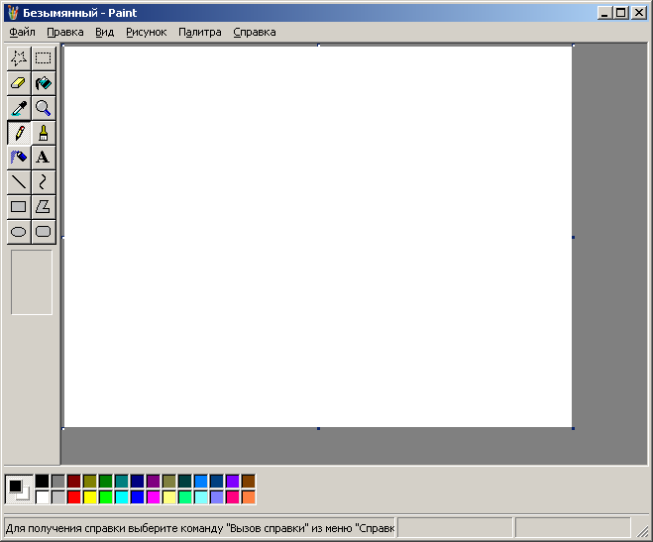

- Мишці та Олівцю дуже сподобалось, як ви малюєте і вони запрошують вас до себе у гості рівно через тиждень. Прийдете?
Діти, а вам сподобалась подорож до країни "Інформатика"?
Яких старих друзів ви зустріли під час подорожі? …
А яких нових друзів ви придбали? …
Якими інструментами ви сьогодні навчилися малювати? …
На жаль, час подорожі закінчується. Ось вже виїзд з країни "Інформатика".
Урок підійшов до кінця. Дякую за ваші знання, до наступної подорожі.
За чудову роботу я дарую кожному з вас сонечко (картинки роздрукувати окремо або, якщо дистанційно - слайд презентації загальний, чи в чаті смайлики для кожного) для хорошого сонячного настрою . Урок закінчено. До побачення

